Secretaria da Agricultura, Pecuária e Desenvolvimento Rural

Departamento de Defesa Agropecuária
Divisão de Controle e Informações Sanitárias
Seção de Epidemiologia e Estatística

Informativo Semanal de Vigilância – Notificações 2019
Semana Epidemiológica 43.
Todas as Supervisões Regionais informaram.
Line | Município | Unidade regional | Código IBGE | N° do FORM IN | Principal espécie afetada | Diagnóstico presuntivo | Data da investigação | Diagnóstico conclusivo | 14. Foi criado cadastro no SIVCONT? | Solicitada Retificação? | Nome do Veterinário
1 | Colinas | Estrela | 4305587 | 0009 | Suínos | Síndrome Vesicular | 11/10/2019 | Pendente - Aguardando Lab. | Sim | Sim | VALÉRIA CRISTINA DA ROCHA CAMPOS
2 | Tupandi | Estrela | 4322251 | 0070 | Galinhas | Colibacilose | 04/10/2019 | Colibacilose | Sim | Sim | RÉGIS DAMIÃO SCARAMUSSA
3 | Encantado | Estrela | 4306809 | 0040 | Galinhas | Refugagem | 04/10/2019 | Refugagem | Não | Sim | AUGUSTO WEBER
4 | Nova Bréscia | Estrela | 4313003 | 0050 | Galinhas | Refugagem | 03/10/2019 | Refugagem | Sim | Sim | LEO WAGON SCHIMITZ VALER
5 | Nova Bréscia | Estrela | 4313003 | 0049 | Galinhas | Refugagem | 01/10/2019 | Refugagem | Sim | Sim | LEO WAGON SCHIMITZ VALER
6 | Nova Bréscia | Estrela | 4313003 | 0048 | Galinhas | Refugagem | 25/09/2019 | Refugagem | Sim | Sim | LEO WAGON SCHIMITZ VALER
7 | Nova Bréscia | Estrela | 4313003 | 0047 | Galinhas | Refugagem | 18/09/2019 | Refugagem | Sim | Sim | LEO WAGON SCHIMITZ VALER
8 | Vista Gaúcha | Ijuí | 4323705 | 0037 | Suínos | Refugagem | 09/10/2019 | Refugagem | Sim | Sim | JOSÉ HENRIQUE DOS SANTOS VAZ
9 | Marau | Passo Fundo | 4311809 | 0151 | Galinhas | Asfixia | 13/10/2019 | Asfixia | Sim | Sim | THIAGO MOTTER ALBERTI
10 | Marcelino Ramos | Erechim | 4311908 | 0027 | Galinhas | Síndrome Ascítica | 10/10/2019 | Síndrome Ascítica | Sim | Sim | HELEN SILVEIRA COIMBRA
11 | Seberi | Palmeira das Missões | 4320206 | 0010 | Bovinos | Brucelose | 10/10/2019 | Brucelose | Não | Sim | CAIO CÉSAR CARDOSO
12 | Nova Bassano | Caxias do Sul | 4312906 | 0041 | Bovinos | Tuberculose | 17/10/2019 | Tuberculose | Não | Não | BRUNO DALL'AGNOL
13 | Nova Candelária | Santa Rosa | 4313011 | 0065 | Suínos | Refugagem | 18/10/2019 | Refugagem | Sim | Não | FERNANDO JAIR KARVACKI REMPEL
14 | Taquaruçu do Sul | Palmeira das Missões | 4321329 | 0007 | Suínos | Refugagem | 16/10/2019 | Refugagem | Sim | Não | MARINES FERLIN
15 | Paraí | Caxias do Sul | 4314001 | 0069 | Bovinos | Tuberculose | 11/10/2019 | Tuberculose | Não | Não | MARINES LAZZARI
16 | Ibirubá | Cruz Alta | 4310009 | 0023 | Bovinos | Brucelose | 17/10/2019 | Brucelose | Não | Não | KETTY CRISTINA MAZZUTTI
17 | Relvado | Estrela | 4315453 | 0015 | Galinhas | Refugagem | 16/10/2019 | Refugagem | Sim | Não | KLEBER ROGÉRIO PALMA DE MELLO
18 | Santa Cecília do Sul | Passo Fundo | 4316733 | 0045 | Galinhas | Colibacilose | 15/10/2019 | Colibacilose | Sim | Não | EDISON PELLIZZARO
19 | Marau | Passo Fundo | 4311809 | 0153 | Galinhas | Estresse Térmico (calor) | 16/10/2019 | Estresse Térmico (calor) | Sim | Não | ANDRESSA RODRIGUES REGINATTO
20 | Erval Grande | Erechim | 4307203 | 0068 | Galinhas | Erro de Manejo | 17/10/2019 | Erro de Manejo | Sim | Não | ANDRÉ LUIZ TRIERWEILER
21 | Estrela | Estrela | 4307807 | 0111 | Galinhas | Refugagem | 15/10/2019 | Refugagem | Sim | Não | VALÉRIA CRISTINA DA ROCHA CAMPOS
22 | Estrela | Estrela | 4307807 | 0112 | Galinhas | Refugagem | 18/10/2019 | Refugagem | Sim | Não | KLEBER ROGÉRIO PALMA DE MELLO
23 | Coqueiro Baixo | Estrela | 4305835 | 0019 | Galinhas | Refugagem | 18/10/2019 | Refugagem | Sim | Não | MATIAS TIECHER
24 | Nova Bréscia | Estrela | 4313003 | 0054 | Suínos | Síndrome nervosa | 17/10/2019 | Sem Diagnóstico | Sim | Sim | AUGUSTO WEBER
25 | Nova Bréscia | Estrela | 4313003 | 0053 | Galinhas | Refugagem | 10/10/2019 | Refugagem | Sim | Sim | LEO WAGON SCHIMITZ VALER
26 | Vila Maria | Passo Fundo | 4323408 | 0064 | Galinhas | Refugagem | 16/10/2019 | Refugagem | Sim | Sim | ANDRESSA RODRIGUES REGINATTO
27 | Passo Fundo | Passo Fundo | 4314100 | 0030 | Galinhas | Refugagem | 18/10/2019 | Refugagem | Sim | Sim | MARCOS PAULO DAMAREN BORGES
28 | Passo Fundo | Passo Fundo | 4314710 | 0028 | Bovinos | Brucelose | 15/10/2019 | Brucelose | Não | Sim | ANA PAULA BURIN FRUET
29 | Morro Reuter | Porto Alegre | 4312476 | 0003 | Bovinos | Síndrome nervosa | 15/10/2019 | Raiva | Sim | Sim | RENATA MARQUES
30 | Severiano de Almeida | Erechim | 4320602 | 0036 | Galinhas | Estresse Térmico (calor) | 14/10/2019 | Estresse Térmico (calor) | Sim | Sim | MARINA DE MATTOS FERRASSO
31 | Eldorado do Sul | Porto Alegre | 4306767 | 0034 | Galinhas | Salmonella gallinarum | 11/09/2019 | Salmonella gallinarum | Não | Sim | RENATA MARQUES
32 | Santo Antônio do Palma | Passo Fundo | 4317558 | 0062 | Galinhas | Colibacilose | 18/10/2019 | Colibacilose | Sim | Sim | THIAGO MOTTER ALBERTI
33 | Vista Alegre | Palmeira das Missões | 4323507 | 0021 | Suínos | Refugagem | 24/09/2019 | Refugagem | Sim | Sim | MARINES FERLIN
34 | Sede Nova | Ijuí | 4320230 | 0013 | Suínos | Refugagem | 18/10/2019 | Refugagem | Sim | Sim | BIBIANA HARTMANN MONTE BLANCO
35 | Relvado | Estrela | 4315453 | 0016 | Galinhas | Refugagem | 18/10/2019 | Refugagem | Sim | Sim | MATIAS TIECHER
36 | Serafina Corrêa | Estrela | 4320404 | 0059 | Galinhas | Refugagem | 16/10/2019 | Refugagem | Sim | Sim | FELIPE LOPES CAMPOS
37 | Hulha Negra | Bagé | 4309654 | 0012 | Bovinos | Tuberculose | 15/10/2019 | Tuberculose | Não | Sim | DANIELE MEIRELES RICARDO
38 | Uruguaiana | Uruguaiana | 4322400 | 0037 | Equinos | Anemia Infecciosa Equina | 11/10/2019 | Pendente - Aguardando Encerramento | Não | Sim | SUSANA MOHR
39 | Ibiraiaras | Lagoa Vermelha | 4309902 | 0018 | Galinhas | Colibacilose | 21/10/2019 | Colibacilose | Sim | Sim | RACHEL ACUNHA RIGON
40 | Ipiranga do Sul | Erechim | 4310462 | 0059 | Galinhas | Estresse Térmico (calor) | 19/10/2019 | Estresse Térmico (calor) | Sim | Sim | JOLINE DALLA VECCHIA
41 | Vista Alegre do Prata | Caxias do Sul | 4323606 | 0080 | Galinhas | Colibacilose | 18/10/2019 | Colibacilose | Sim | Sim | ADRIANE MARTINI STRAPASSÃO
42 | Anta Gorda | Soledade | 4300703 | 0013 | Suínos | Lesões Traumáticas | 18/10/2019 | Lesões Traumáticas | Sim | Sim | LUCAS OBERHERR
43 | Ciríaco | Passo Fundo | 4305504 | 0051 | Galinhas | Onfalite | 18/10/2019 | Onfalite | Sim | Sim | ANDRESSA RODRIGUES REGINATTO
44 | Santo Antônio da Patrulha | Passo Fundo | 4317558 | 0061 | Galinhas | Colibacilose | 16/10/2019 | Colibacilose | Sim | Sim | ANDRESSA RODRIGUES REGINATTO
45 | Pontão | Passo Fundo | 4314779 | 0017 | Bovinos | Brucelose | 15/10/2019 | Brucelose | Não | Sim | ANA PAULA BURIN FRUET

Ocorrências Atendidas pelo SVO-RS.
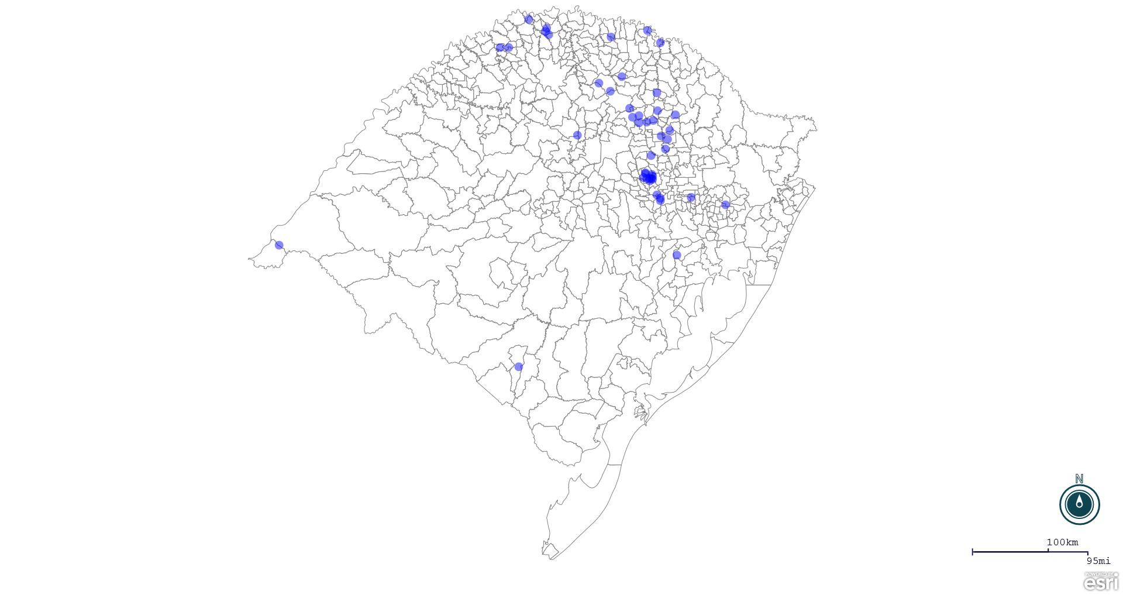
Seção de Epidemiologia e Estatística.

